問題３３
下記のプログラムは、myInt形に、偶数か奇数かを判断するメソッド isEven を定義し、そのメソッドを使用して、偶数か奇数かを判断するものです。
下記の実行結果となるように、未完成プログラムの空欄部分を埋めてプログラムを完成させてください。

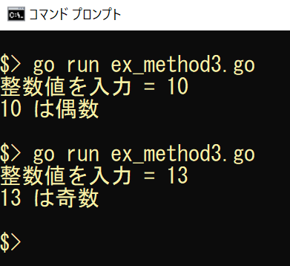
実行結果

未完成プログラム ファイル名：ex_method3.go

/**
偶数か否かを判断するメソッドを定義して
入力された整数値が偶数か否かを判断する
*/

package main

import "fmt"

// int型からmyInt型を宣言
＿＿＿（１）＿＿＿

// 偶数か否かを判断する isEven メソッドの定義
メソッド isEven の定義

func main() {
// 入力する整数値の宣言（型 myInt）
var number myInt

// キーボードから整数値を入力
fmt.Print("整数値を入力 = ")
fmt.Scanln(&number)

// myInt型のisEvenメソッドを使用して偶数か否かを判断
if ＿＿＿（２）＿＿＿ {
fmt.Printf("%d は偶数\n", number)
} else {
fmt.Printf("%d は奇数\n", number)
}
}

